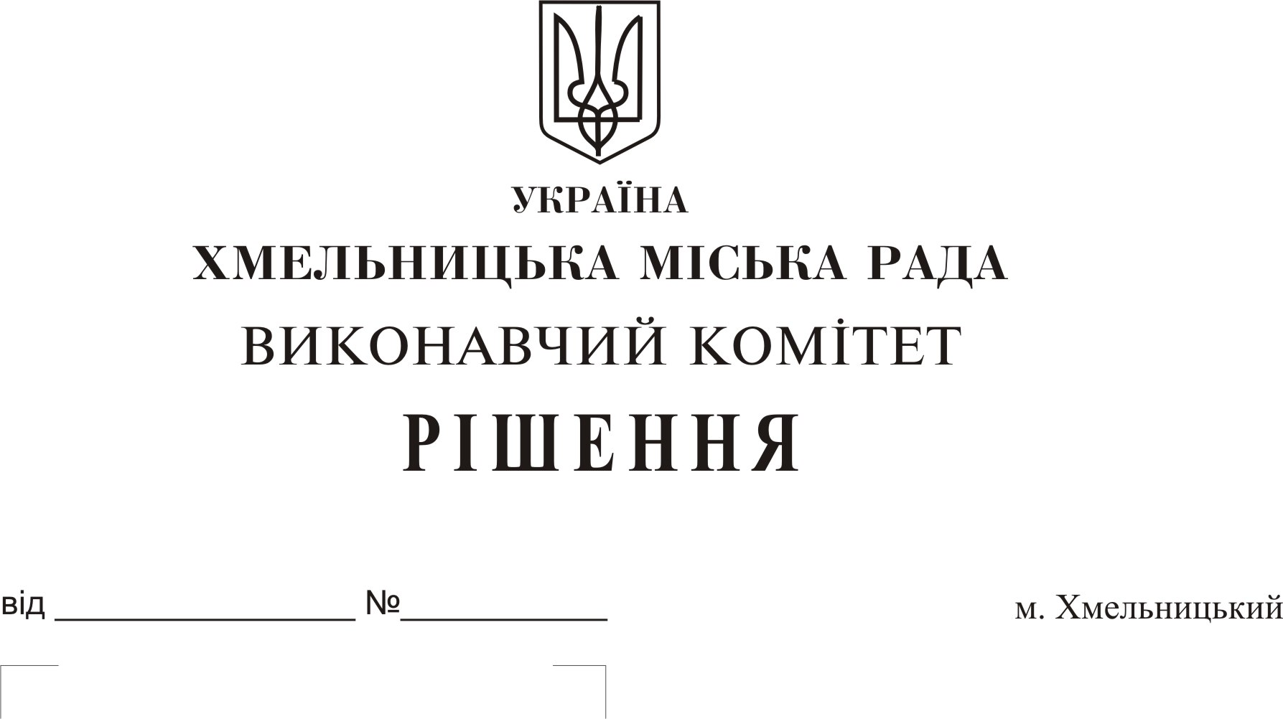

Про надання дозволу Національній федерації
водно-моторного спорту України на проведення
чемпіонату України з водно-моторного спорту
на водоймі річки Південний Буг

Розглянувши клопотання Національної федерації водно-моторного спорту України, з метою виконання комплексної Програми реалізації молодіжної політики та розвитку фізичної культури і спорту в м. Хмельницькому на 2017-2021 роки, затвердженої рішенням позачергової десятої сесії міської ради від 29.12.2016 р. №1, керуючись рішенням двадцять сьомої сесії міської ради від 24.06.2009 року №35 «Про охорону життя і здоров’я громадян на водоймі річки Південний Буг» та Законом України “Про місцеве самоврядування в Україні”, виконавчий комітет міської ради

ВИРІШИВ:

1. Дозволити Національній федерації водно-моторного спорту України провести з 01.08 по 05.08.2019 р. на акваторії річки Південний Буг чемпіонат України з водно-моторного спорту в зоні: від моста по вулиці Західно – Окружній у східному напрямку до початку меж ТОВ «Хмельницький обласний спортивно-технічний центр водних видів спорту «Хвиля» по вул. Нижній Береговій, 2/1 на лівому березі річки Південний Буг.

2. Хмельницькому відділу поліції Головного управління Національної поліції України в Хмельницькій області (В. Онісьєв) забезпечити безпеку та громадський порядок під час проведення змагань 03.08.2019 року з 10.00 до 18.00 год. Та 04.08.2019 року з 10.00 до 18.00 год.

3. Управлінню житлово-комунального господарства (В. Новачок) забезпечити встановлення двох біотуалетів в межах 50 метрової зони від водно-спортивної бази Хмельницької дитячо-юнацької спортивної школи №2 на лівому березі річки Південний Буг під час проведення змагань.

4. Управлінню молоді та спорту (С. Ремез) довести до відома дитячо-юнацьких спортивних шкіл, які проводять навчально-тренувальні заняття на водоймі річки Південний Буг та Хмельницьку міську комунальну аварійно-рятувальну службу на водних об’єктах про проведення чемпіонату України з водно-моторного спорту змагань 02.08.2019 року з 15.00 до 19.00 год., 03.08.2019 року з 10.00 до 18.00 год. та 04.08.2019 року з 10.00 до 13.00 год.

5. Національній федерації водно-моторного спорту України (В. Шемчук) забезпечити розташування техніки та плавзасобів з території водної бази Хмельницької обласної організації ТСОУ.

6. Контроль за виконанням рішення покласти на заступника міського голови Г. Мельник

Міський голова О. Симчишин

